Приложение 2: Multi activity приложение

* + 1. Приблизительный вид приложения

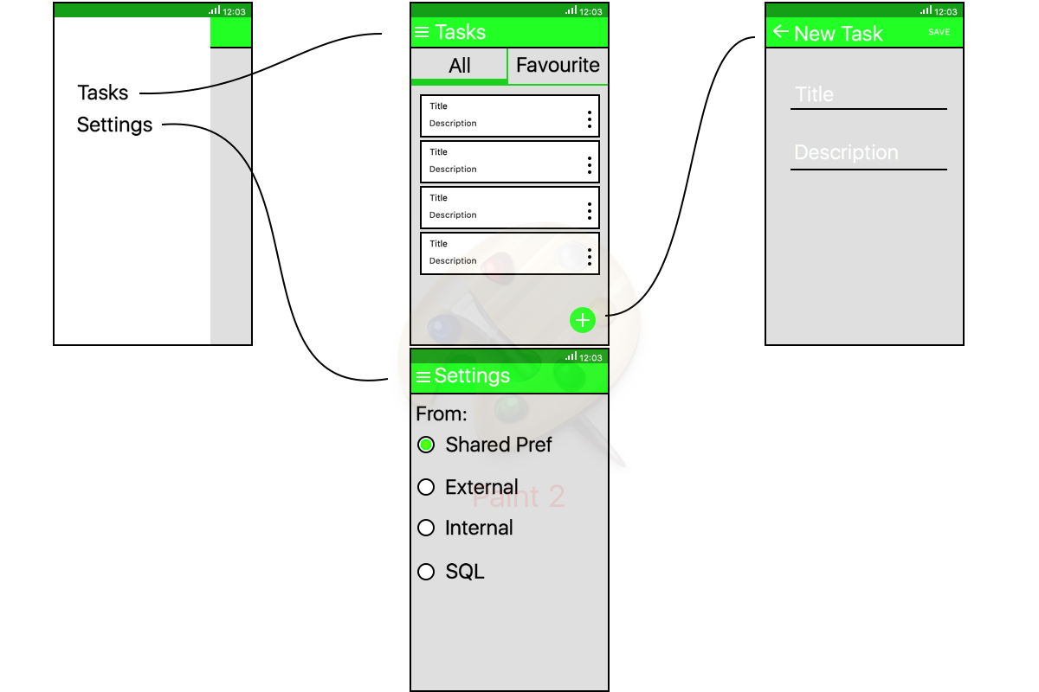

* + 1. Описание приложения

Приложение состоит из 3х activity: список задач, добавление новой задачи, настройки.

Список задач: состоит из вкладок все задачи\избранные; самого списка задач, разнящийся в зависимости от выбранной вкладки; кнопки добавления новой задачи.

При нажатии на кнопку добавления или на элемент списка задач открывается вторая activity. Состоящая из 2х полей: заголовок и описание. Кнопка сохранения изменения находится в меню.

Настройки приложения открываются по соответствующему пункту меню в главной activity. В настройках должно указывать фактическое место хранения контактов: Memory, Shared preferences, Database, External Storage, Internal Storage.

* + 1. Дополнительные требования
  + Операции чтения/записи должны проходить в Loader’ах.
  + Данные между активити должны передаваться посредствам Parcelable механизма.
  + Архитектура приложения должна легко позволять переключаться между различными типами хранения данных.
  + Использование паттернов проектирования сильно приветствуется.
  + При нажатии на  должно появится всплывающее окошко с предложением: изменить задание, удалить задание, добавить в избранное.
  + Первая вкладка содержит все контакты, включая избранных.
  + При нажатии на кнопку добавления нового контакта с вкладки избранных, новый контакт должен попасть в избранные.
  + Добавить NavigationBar c 2мя элементами: список контактов, настройки.
  + Для упрощения разработки приложения можно использовать такие библиотеки, как: Aibolit, ButterKnife.
  + Рекомендуемые паттерны: [интерфейс](https://goo.gl/6DAkHH), [фабрика](https://goo.gl/dCjieh), [одиночка](https://goo.gl/ihPG2v), [MVP](https://goo.gl/1d48jV)